Raport: Projekt grupowy „MesTemp”
Autorzy:
Krzysztof Mielczarek
Mateusz Ostrowski
Jędrzej Graczykowski
Politechnika Łódzka, FTiMS, Fizyka Techniczna
01. 2020
Spis treści
1. Cele projektu 2
2. Wstęp teoretyczny 2
2.1 Przepływ ciepła 2
2.2 Warunki brzegowe 2
2.3 Metoda elementów skończonych 3
2.4 Macierze lokalne 4
2.5 Rozwiązanie układu równań algebraicznych 4
3. Rozwiązanie problemu 5
3.1 Założenia programu 5
3.2 Wczytanie danych wejściowych 5
3.3 Generacja siatki i jej zagęszczanie 6
3.4 Tworzenie układu równań 6

1. Cele projektu
- Zapoznanie się z metodą elementów skończonych.
- Zbadanie przepływu ciepła i rozkładu temperatur.
- Wykonanie programu komputerowego w języku C++ (aplikacja MFC), na platformie Microsoft Visual Studio 2019 obliczającego rozkład temperatur w dwuwymiarowym ośrodku, składającym się z różnych materiałów, w którym występować mogą lokalne źródła ciepła.

2. Wstęp teoretyczny

2.1 Przepływ ciepła
Przepływ ciepła jest wynikiem różnic temperatur. Ciepło przepływa z ciała o wyższej temperaturze do ciała o niższej, zatem warunkiem przepływu ciepła jest gradient temperatury. Problem badany w tym projekcie dotyczy przewodzenia ciepła w ciałach stałych, czyli transportu energii za pomocą drgań sieci krystalicznej.
Zbadana zostanie gęstość strumienia ciepła:
gdzie: - strumień ciepła, A – powierzchnia przepływu.
Powyższa wielkość użyta jest w prawie Fouriera dla ośrodka dwuwymiarowego:

gdzie: λ – przewodność cieplna, zależna od danego materiału.

2.2 Warunki brzegowe
Powyższe równanie różniczkowe umożliwia rozwiązanie zagadnienia rozkładu temperatury w danym ośrodku. Równanie to musi być uzupełnione o warunki brzegowe. Wyróżnia się trzy rodzaje takich warunków:
- I rodzaju (warunki Dirichleta) – opisują wartość badanej funkcji na brzegach obszaru.
- II rodzaju (warunki Neumanna) – opisują interakcję z brzegiem obszaru, np. przepływ ciepła.
- III rodzaju (warunki Fouriera, Robina) – połączenie warunków I i II rodzaju.
W badanym problemie tylko warunki I rodzaju są dopuszczalne, choć ponadto zakłada się, iż nie zachodzi wymiana ciepła z otoczeniem.

2.3 Metoda elementów skończonych
Aby rozwiązać zagadnienie przepływu ciepła i rozkładu temperatur posłużono się metodą elementów skończonych. Metoda ta składa się z:
- podziału badanego obszaru na elementy (generacja siatki),
- matematycznego sformułowania metody dla analizowanego warunku brzegowego, w obszarze jednego elementu,
- wyboru funkcji interpolujących rozkład temperatury w danym elemencie,
- wyznaczenia układu równań algebraicznych dla problemu ustalonego lub układu równań różniczkowych zwyczajnych dla zagadnienia nieustalonego dla jednego elementu,
- dodawania układów równań dla poszczególnych elementów w celu utworzenia jednego globalnego układu równań na wartości pola w węzłach siatki dla całego analizowanego obszaru (agregacja),
- uwzględnienia parametrów występujących w warunkach brzegowych w globalnym układzie równań,
- rozwiązania układu równań algebraicznych w przypadku zagadnienia ustalonego lub układu równań różniczkowych zwyczajnych w przypadku zagadnienia nieustalonego,
- obliczenia strumieni gęstości pola i innych wielkości wtórnych oraz graficzna prezentacja wyników obliczeń.
Produktem podziału całości na elementy, utworzenia lokalnych macierzy oraz ich agregacji jest:

gdzie: K – macierz utworzona z wszystkich macierzy lokalnych (macierz sztywności), T – wektor rozwiązań, np. wektor temperatur, P – wektor obciążeń, np. wektor przewodności cieplnej.
Rozwiązaniem problemu rozkładu temperatur jest zatem:

Uwzględniając warunki brzegowe I rodzaju posłużono się metodą Payne’a i Ironsa, czyli pomnożeniu odpowiedniego wyrazu macierzy sztywności przez dużą liczbę (10¹⁰) i ustaleniu odpowiedniego wyrazu macierzy prawych stron jako zmodyfikowany wyraz macierzy pomnożony przez zadaną temperaturę. Co w efekcie po wymnożeniu K i T daje w przybliżeniu sam warunek brzegowy.

2.4 Macierze lokalne
Do utworzenia macierzy lokalnej w danym elemencie posłużono się funkcjami kształtu dla elementu prostokątnego:

gdzie: ξ i η – współrzędne znormalizowane, czyli przeniesione do lokalnego układu współrzędnych pojedynczego elementu tak, by ów element był kwadratem o przeciwległych rogach w punktach (- 1;-1) i (1;1)
Dla naszego zagadnienia następujące wzory są prawdziwe:
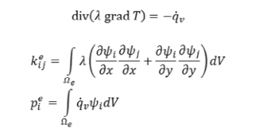

2.5 Rozwiązanie układu równań algebraicznych
Rozwiązanie układu równań algebraicznych nastąpiło przy pomocy metody gradientów sprzężonych. Metoda ta zakłada szukanie rozwiązania jako ekstremum funkcjonału, łącząc metodę poszukiwania w kierunku gradientu z metodą kierunków sprzężonych. Kierunek poszukiwań jest zatem liniową kombinacją wektora gradientu i wektora poprzedniego kierunku.

Metoda ta jest szybka ze względu na dokładne wyznaczanie kierunku poszukiwań wykorzystujące również kierunek poprzedni. Obliczenia w dokładnej matematyce powinny zająć tyle ruchów, ile mamy równań, w praktyce zaś prowadzone są do momentu uzyskania zadanej dokładności.

3. Rozwiązanie problemu

3.1 Założenia programu
Program został napisany w języku C++ jako aplikacja MFC typu Single Document. Taki typ charakteryzuje się tym, że nie wykonuje kilku zadań jednocześnie. Następne zadanie zaczyna, gdy poprzednie zostanie skończone. Aplikacja MFC składa się przede wszystkim z klas: doc i view. Klasa doc odpowiedzialna jest za obliczenia i sterowanie programem. Klasa view odpowiedzialna jest za wyświetlanie treści użytkownikowi. Program MesTemp jest zaprogramowany obiektowo.
Zadaniami programu są:
- wczytanie danych wejściowych,
- wygenerowanie siatki i jej zagęszczanie,
- obliczenie rozkładu temperatur na podstawie danych wejściowych i wygenerowanej siatki,
- możliwość uzyskania informacji o danym obszarze,
- zapisanie wyników do pliku.

3.2 Wczytanie danych wejściowych
Dane wejściowe wprowadzane są do programu za pomocą pliku tekstowego .txt. Każdy plik ma określoną strukturę (Rys. 1.)
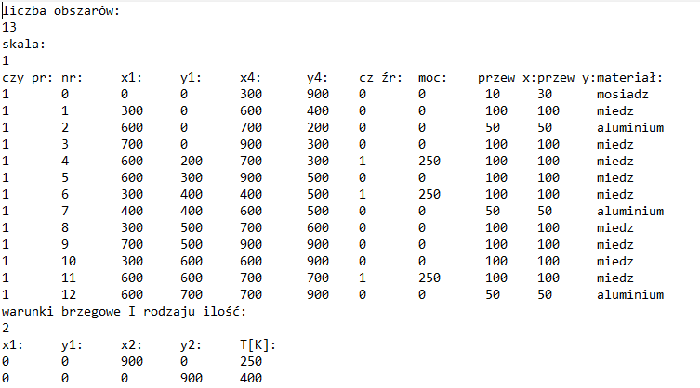
Rys. 1. Przykładowy plik z danymi wejściowymi.
Objaśnienia:
- liczba obszarów – liczba ta wprowadzana jest, aby przekazać do programu granice pętli wczytujących dane,
- skala – skala badanego obszaru względem rzeczywistości,
- czy pr. – znacznik informujący czy dany obszar jest prostokątny,
- nr – numer porządkowy obszaru,
- x1, y1, x4, y4 – współrzędne przeciwległych wierzchołków wprowadzanych obszarów,
- czy źr. – znacznik informujący czy w danym obszarze jest źródło cieplne,
- moc – gęstość powierzchniowa mocy grzewczej źródła ciepła,
- przew_x, przew_y – przewodność cieplna w kierunku poziomym i pionowym,
- materiał – nazwa materiału, z którego wykonany jest obszar.
Program zapisuje obszar jako obiekt, którego atrybutami są wszystkie powyższe dane, poza liczbą obszarów i skalą. Te dwie informacje zapisywane są osobno, na początku. Następnie z podanych obiektów tworzony jest wektor, do którego można mieć później dostęp.
Kolejne informacje w pliku wejściowym:
- liczba warunków brzegowych I rodzaju,
- współrzędne końców warunku
- wartość temperatury dla danego warunku

3.3 Generacja siatki i jej zagęszczanie
Siatka w programie zapisana jest jako dwa wektory: węzły_x i węzły_y. Każdy wektor zawiera zatem współrzędne węzłów siatki w poziomie lub pionie. Takie rozwiązanie jest możliwe, ponieważ analizowany obszar składa się z elementów prostokątnych.
Pierwsza siatka generowana jest na podstawie granic wprowadzonych obszarów. Następnie dodana została możliwość zagęszczania.

3.4 Tworzenie układu równań
Dla każdego elementu tworzona jest macierz lokalna według wzoru:
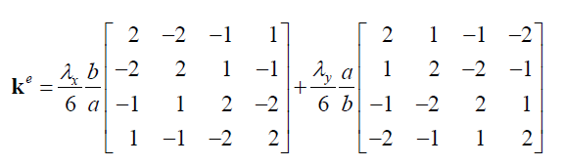

gdzie:
- a – szerokość elementu,
- b – wysokość elementu,
- λ_{x} – przewodność cieplna w kierunku x
- λ_{y} – przewodność cieplna w kierunku y
Następnie przez funkcję agregującą z macierzy lokalnych tworzona jest globalna macierz sztywności. Macierz ta jest pasmowa i rzadka, więc do efektywnego zapisywania jej wykorzystuje się trzy wektory:
- A – zawiera kolejne niezerowe wartości macierzy
- coln – indeksy kolumn odpowiadające każdemu z niezerowych elementów
- prow – indeksy niezerowych elementów (indeksy z macierzy A) dla pierwszego elementu w każdym wierszu macierzy
Dzięki takiej formie zapisu oszczędzamy pamięć komputera i nie uwzględniamy olbrzymiej ilości zer w obliczeniach.
Z lokalnych danych poszczególnych elementów tworzony jest również globalny wektor ciepła przepływającego przez węzły sieci, wg wzoru:

gdzie:
- Q – gęstość mocy w danym obszarze
- A – pole powierzchni elementu
Następnie macierz globalną i wektor ciepła modyfikowane są o zadane warunki brzegowe.

3.5 Rozwiązywanie układu równań
Układ równań rozwiązywany jest iteracyjną metodą gradientów sprzężonych, która wykazuje dużą użyteczność dla dużych, rzadkich macierzy. Geometria powstałego układu równań spełnia wymogi użycia tego algorytmu (macierz symetryczna i dodatnio określona). Algorytm rozwiązuje układ równań poprzez szukanie ekstremum związanej z nim formy kwadratowej. Dla każdego kroku liczona jest jego długość α i kierunek p, obliczany jako liniowa kombinacja wektora gradientu r i poprzedniego wektora kierunku; przy współczynniku liniowym β. Zachodzą zatem wzory:

A oznacza tutaj macierz globalną. Jako początkowy wektor rozwiązań x₀ przyjmujemy wektor zerowy, natomiast początkowe wartości wektora gradientu r₀ i wektora kierunku poszukiwań p₀ są równe wektorowi przepływu ciepła. Obliczenia prowadzi się do osiągnięcia odpowiednio małej długości gradientu.

